Universidad de San Carlos de Guatemala

Facultad de Ingeniería

Escuela de Ciencias y Sistemas

Seminario de Sistemas 2 Sección A

Ing. Luis Alberto Vettorazzi España

Aux. Breynner Miguel Cortez Sic

**Proyecto 1 Fase 2**

**“Solución de Business Intelligence”**

Diagrama de la solución:

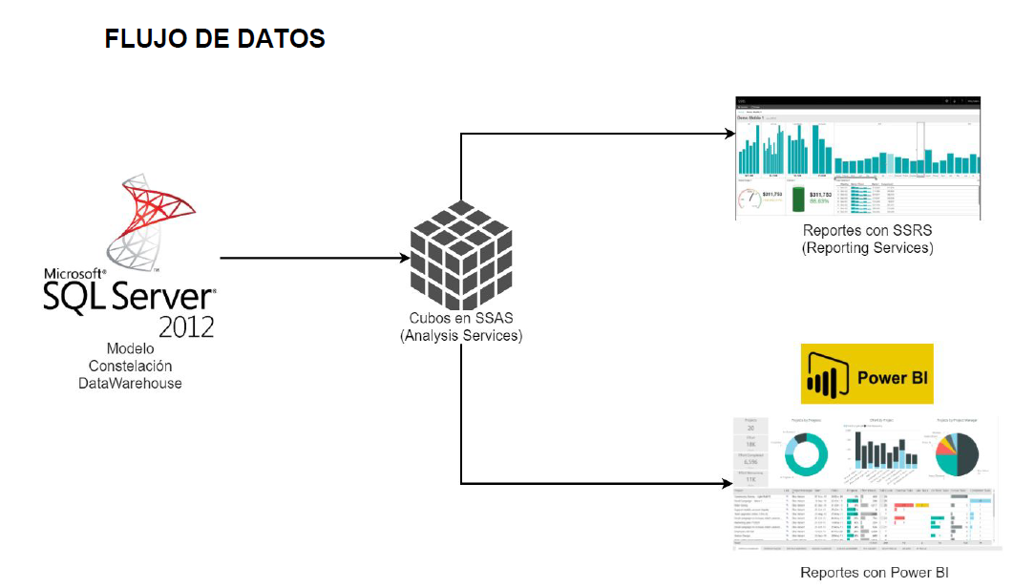

MODELO DEL DATAWAREHOUSE

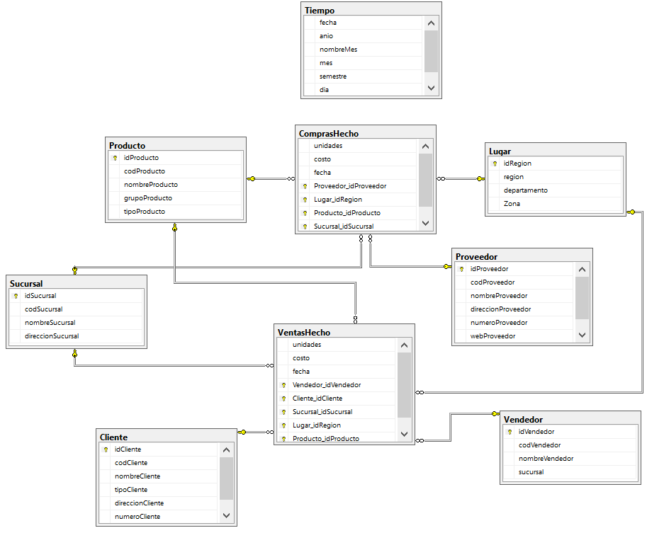

MODELOS DE LOS DATAMARTS IMPLEMENTADOS

Source view antes de construir los datamarts, relacionando ya la dimensión Tiempo

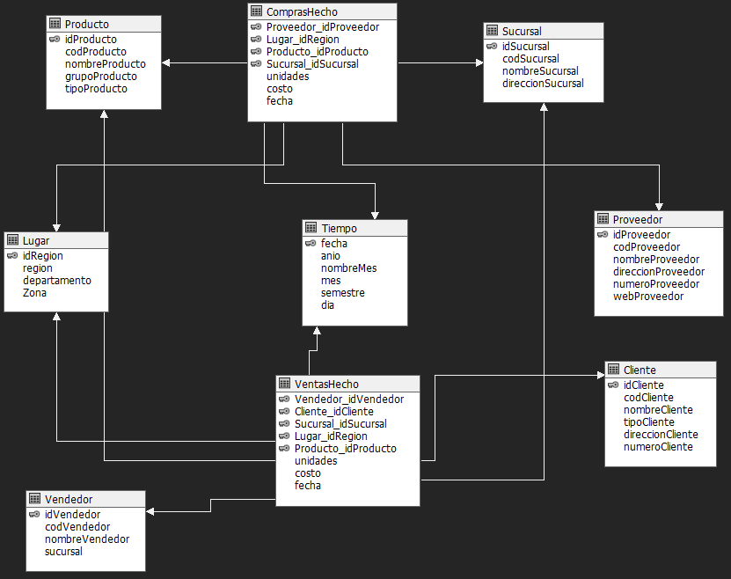

**COMPRAS**

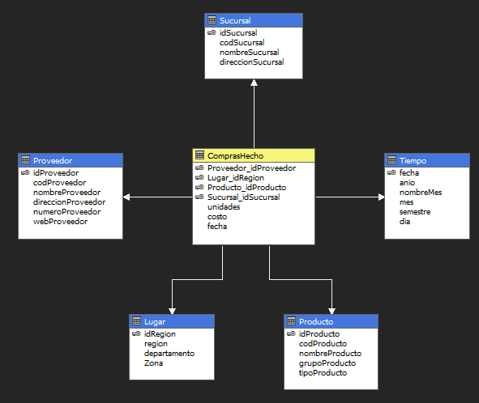

**VENTAS**

